REFERENDUM POPOLARE CONFERMATIVO 4 dicembre 2016

VOTO ALL’ESTERO PER CORRISPONDENZA Istruzioni per restituire la scheda
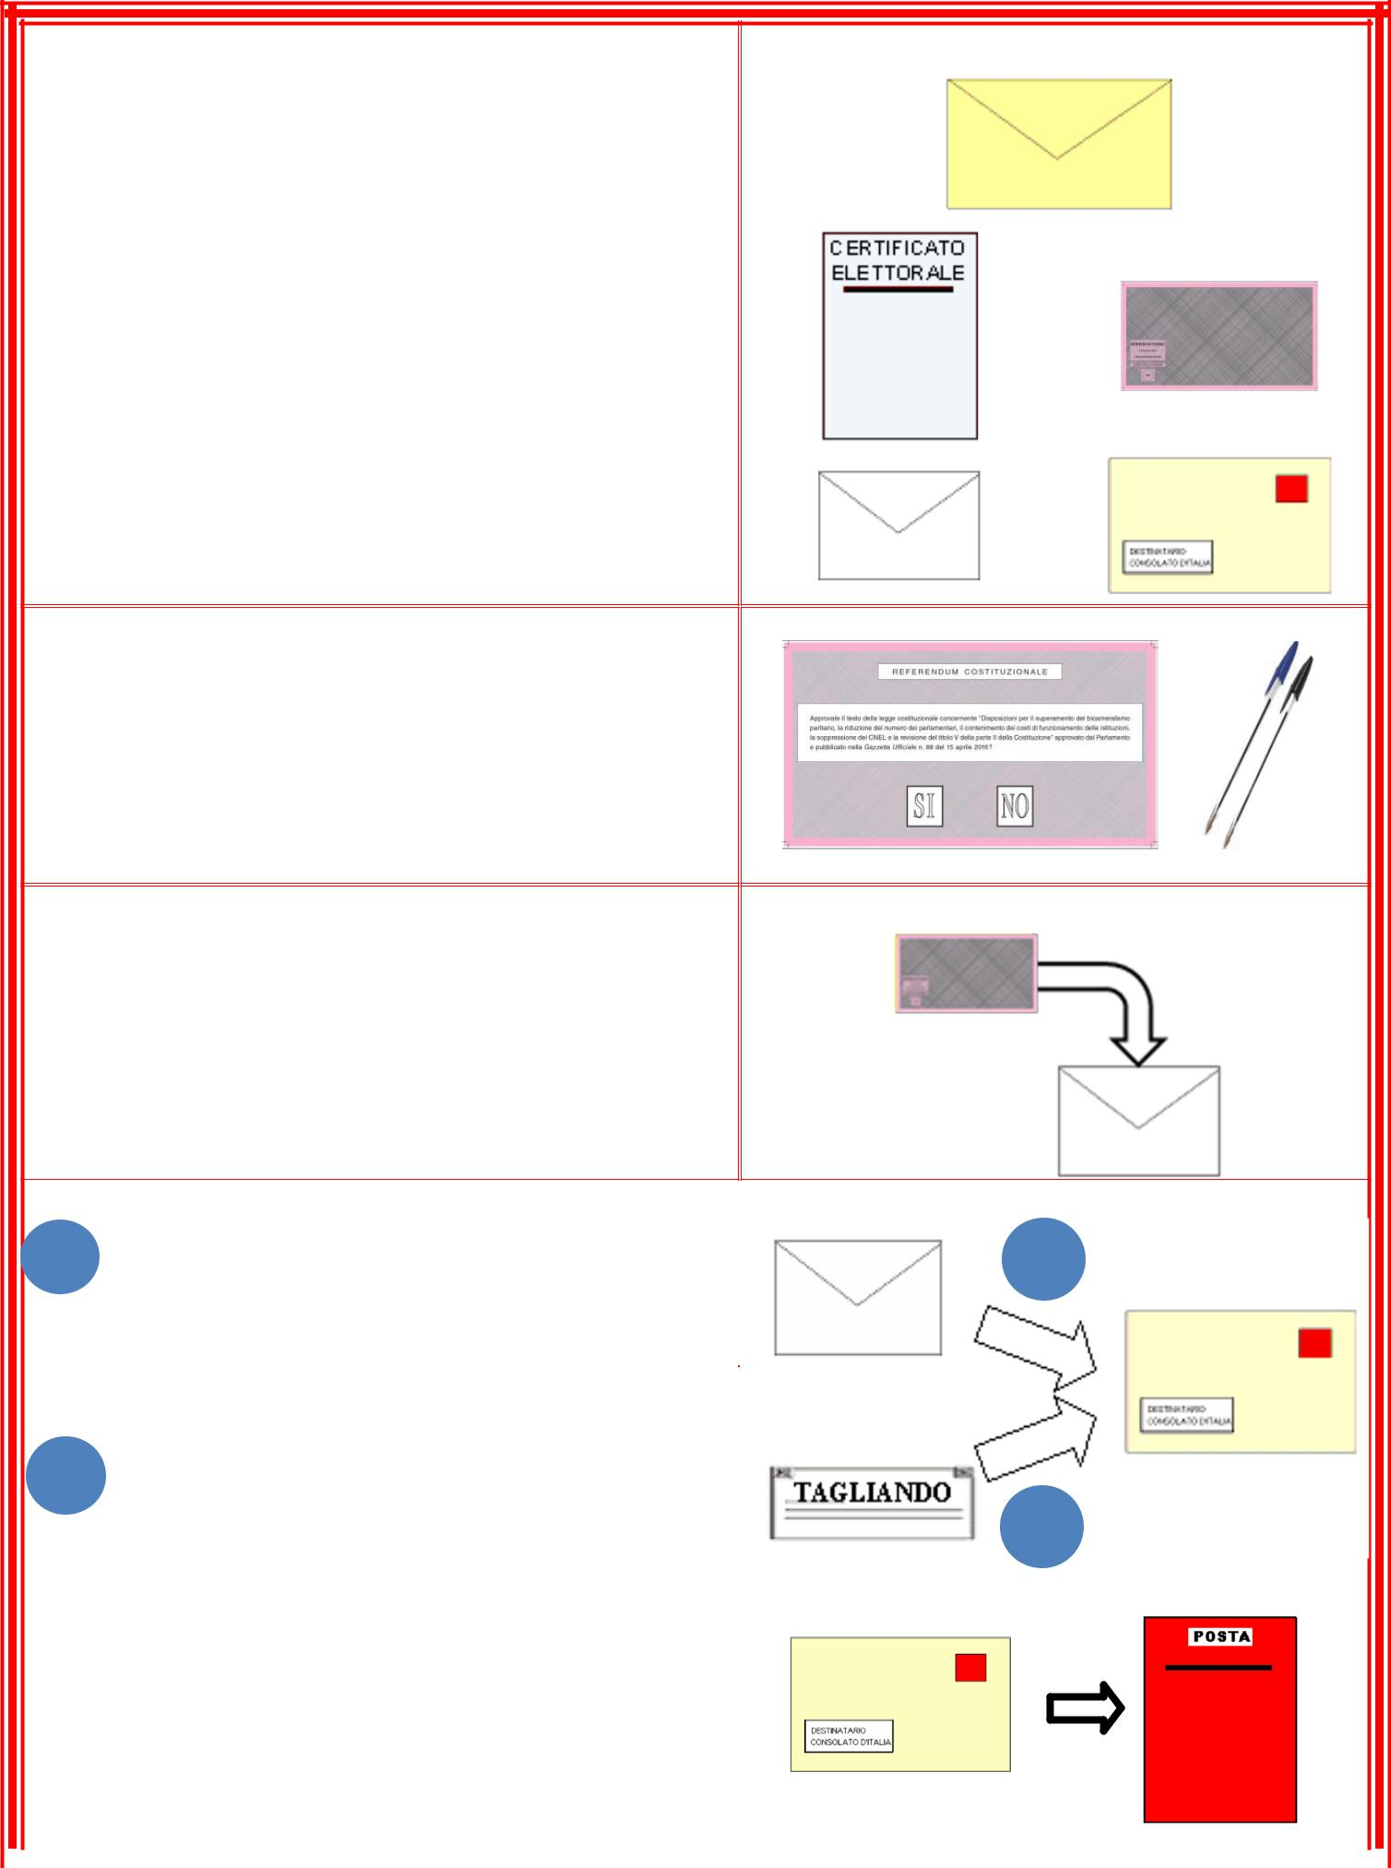

All’interno del plico troverete:
- 1 certificato elettorale
- 1 scheda elettorale

- 2 buste, una piccola di norma di colore bianco e una più grande già affrancata con l’indirizzo del competente Ufficio

Consolare.
- Il foglio informativo

En este sobre encontrarán:
- 1 certificado electoral
- 1 boleta electoral
- 2 sobres, uno pequeño de color blanco y uno grande que lleva impresa la dirección del Consulado General de Italia en Caracas.
- La hoja informativa

Per votare si utilizza ESCLUSIVAMENTE una penna di colore nero o blu.

Si vota tracciando un segno (ad es. una croce o una barra) sul rettangolo della scheda che contiene la risposta prescelta (SI o NO). Il voto è personale, libero e segreto

Para votar hay que utilizar EXCLUSIVAMENTE un bolígrafo de color negro o azul.
El voto se expresa marcando (por ejemplo. con una cruz o una línea) el rectángulo de la boleta electoral que contiene la respuesta elegida (SI o NO). El voto es personal, libre y secreto

Dopo aver votato, inserire la scheda elettorale nella busta piccola e chiudere la busta.

Después de haber votado, introducir la boleta electoral en el sobre pequeño y cerrarlo.

Inserire nella busta piccola la busta piú grande giá affrancata con l’indirizzo del Consolato Generale d’Italia a Caracas.

Introducir el sobre pequeño en el sobre más grande pre-franqueado con la dirección del Consulado General de Italia en Caracas-

Plico Elettorale

 |  | 1 | 1
 |  | 2
 |  |  | 2
Inserire il tagliando del certificato elettorale nella busta già affrancata
ATTENZIONE: NON inserire il tagliando nella busta piccola completamente bianca che deve contenere solo la scheda.

Introducir el cupón del certificado electoral en el sobre pre-franqueado
CUIDADO: NO introducir el cupón en el sobre pequeño completamente blanco que debe contener solo la boleta.

Chiudere la busta giá affrancata e restituirla direttamente al Consolato Generale o per corrispondenza tramite DOMESA. Il voto deve arrivare entro e non oltre le ore 16.00 del 1° dicembre 2016 (ora locale)
NON AGGIUNGETE IL MITTENTE
Cerrar el sobre pre-franqueado y devolverlo directamente al Consulado General o por correo a través de DOMESA. El voto tiene que llegar a más tardar a las 4.oo pm del 1 de diciembre de 2016 (Hora local)
NO ESCRIBIR EL REMITENTE

